Инструкция по подключению расширения «Скан-Архив» к учётной базе

Для работы Скан-Архива, как расширения конфигурации, необходимо выполнить все пункты, описанные в параграфах 3 и 4 документа «Руководство по установке и настройке», кроме действий интеграции «Скан-Архива» в учётную базу, описанных в параграфе 4.1. Вместо этого необходимо подключить расширение «Скан-Архив». Расширение находится в составе дистрибутива «Скан-Архива», в папке «Расширение», файл СА_Расширение.cfe. Порядок подключения и настройки расширения описан ниже.

Кроме того, при подключении дополнительных обработок (параграф 4.2.5 из «Руководство по установке и настройке») необходимо брать файлы обработок из папки «Расширение \ EPF» в дистрибутиве.

# Подключения «Скан-Архива» как расширения конфигурации учётной базы

Далее необходимо зайти в базу с полным правами в режиме Конфигуратор.

Далее выбираем «Конфигурация -> Расширение конфигурации»

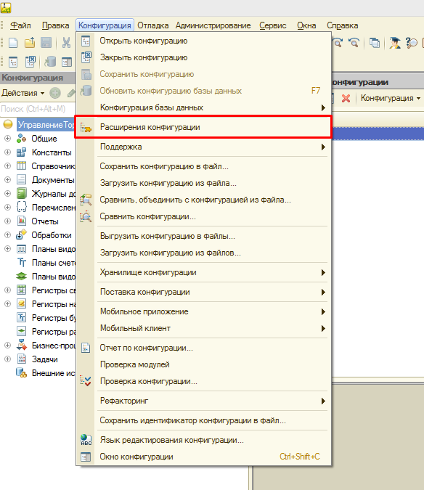

В открывшемся окне выбираем «Добавить» и оставляем все пункты по умолчанию -> «ОК»

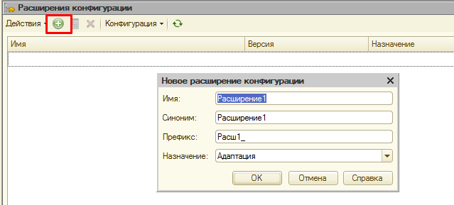

После добавления расширения, выбираем «Конфигурация-> Загрузить конфигурацию из файла» и выбираем расширение.

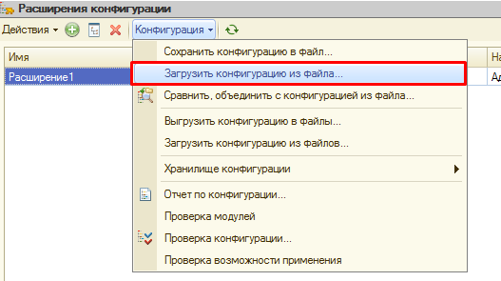

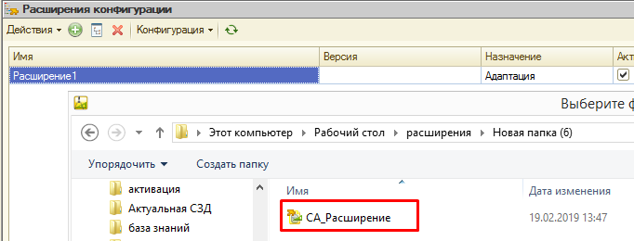

Далее необходимо подтвердить продолжение данного действия и согласится на обновление конфигурации базы данных.

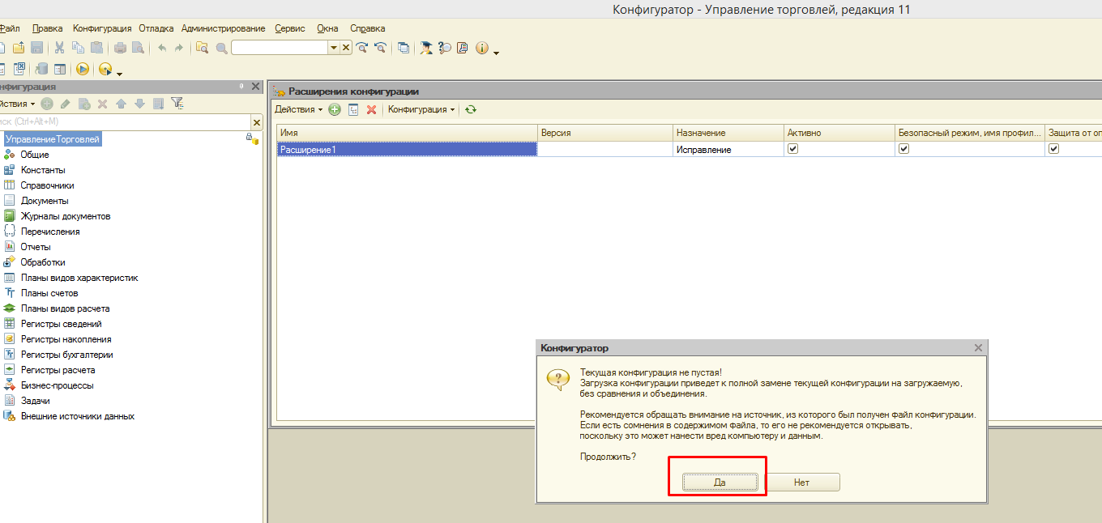

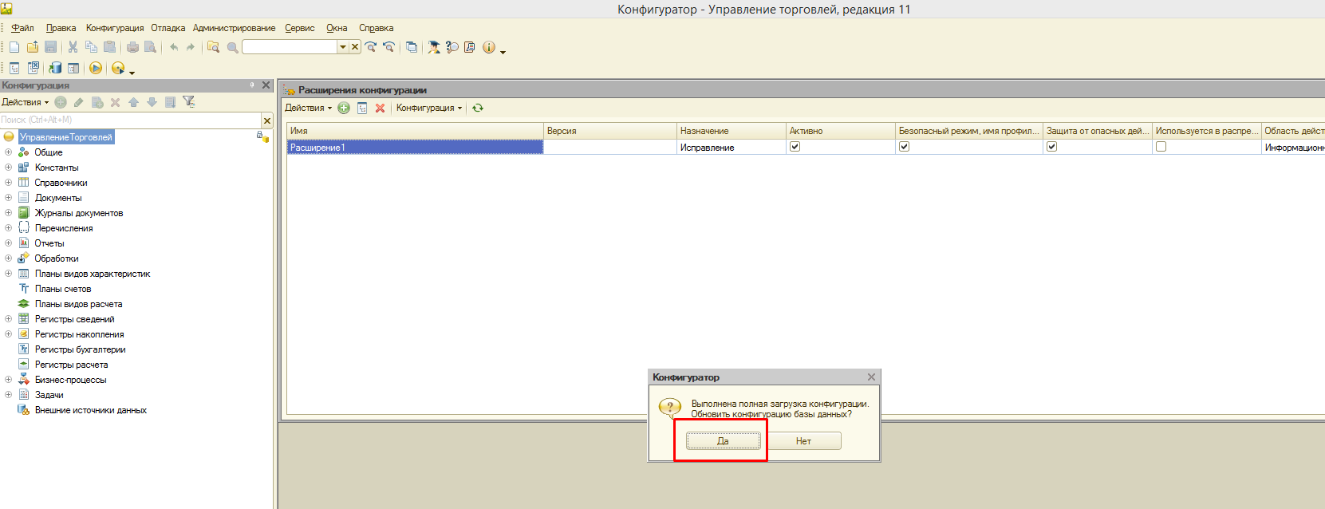

Далее подтвердить все изменения.

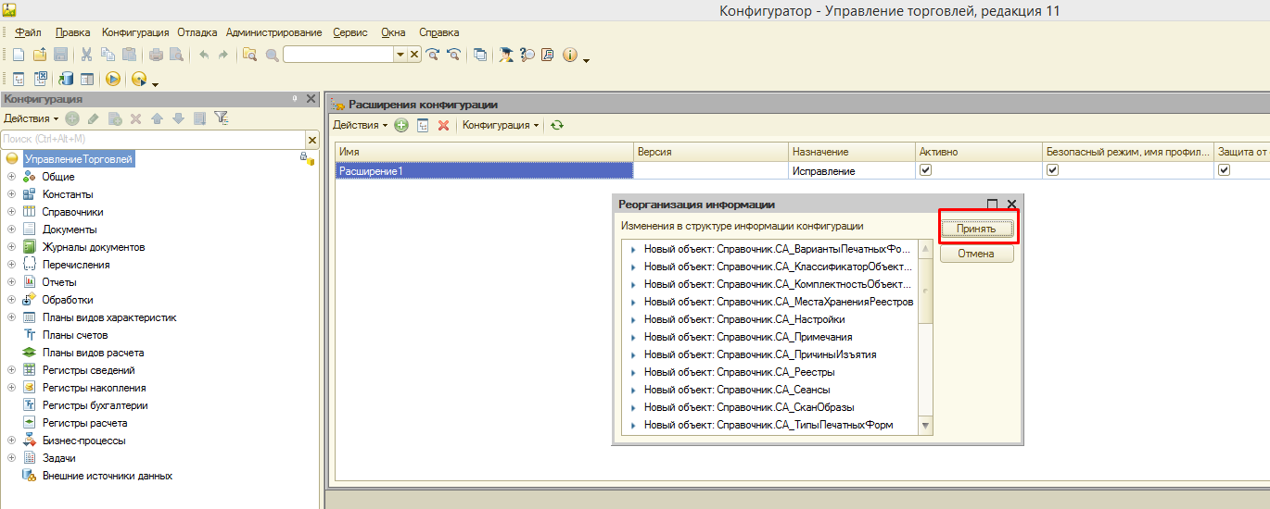

После добавления расширения в конфигурацию необходимо убрать галочку «Безопасный режим, имя профили безопасности»

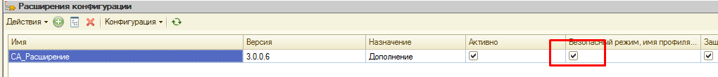

Далее необходимо запустить базу в режиме предприятия.

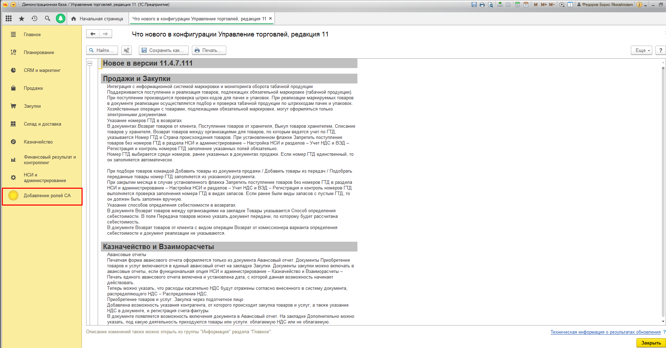

Необходимо указать роли для пользователей с помощью «Добавление ролей СА -> Добавление пользователям прав на использование Скан-Архива».

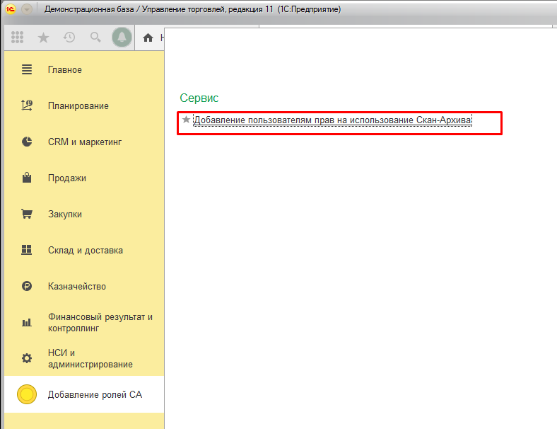

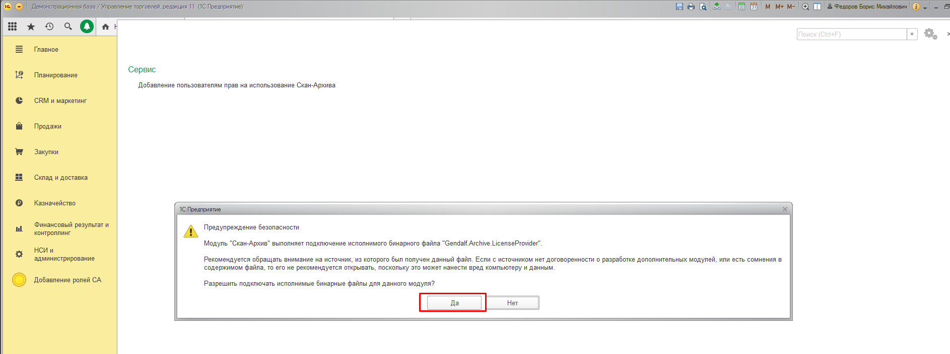

Доступны 2 вида ролей для пользователей Скан-Архива:

* базовые права пользователя СА-назначаются непосредственно пользователям, которые будут формировать отчеты по Скан-Архиву, просматривать, экспортировать или распечатывать прикрепленные скан-образы;
* права оператора СА-назначаются сотруднику, выполняющему сканирование и прикрепление скан-образов к документам.

(подробнее описано в «Руководство по установке и настройке (Скан-Архив)» стр. 34).

После указания пользователей и соответствующих ролей необходимо нажать «Применить» и подтвердить все действия.

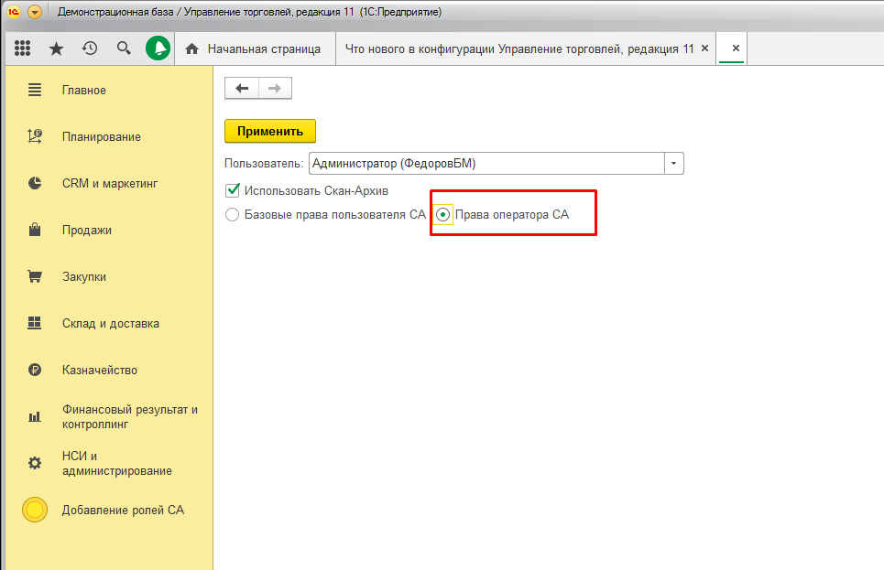

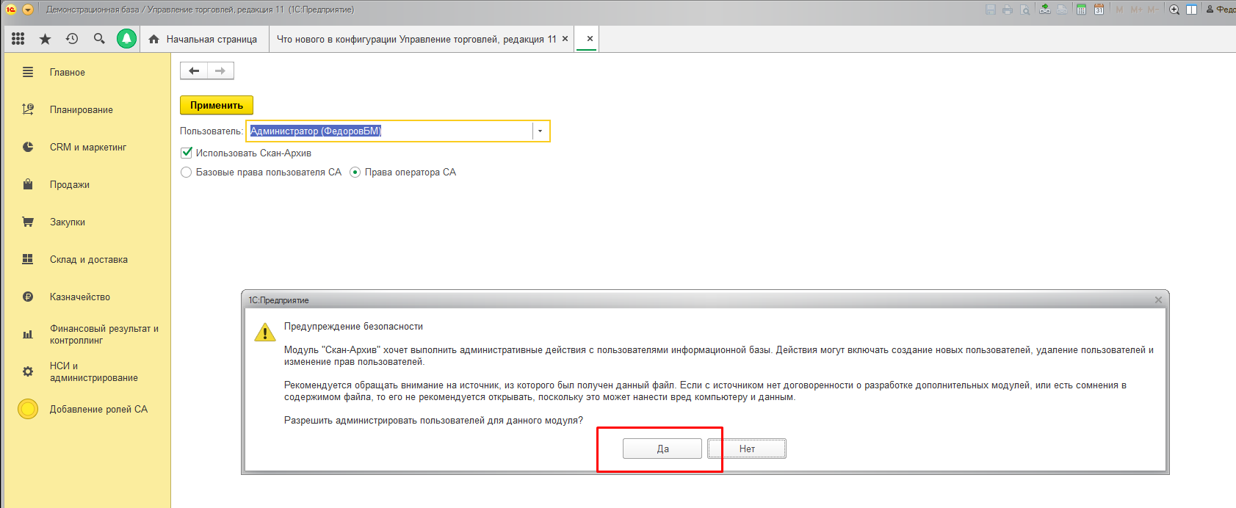

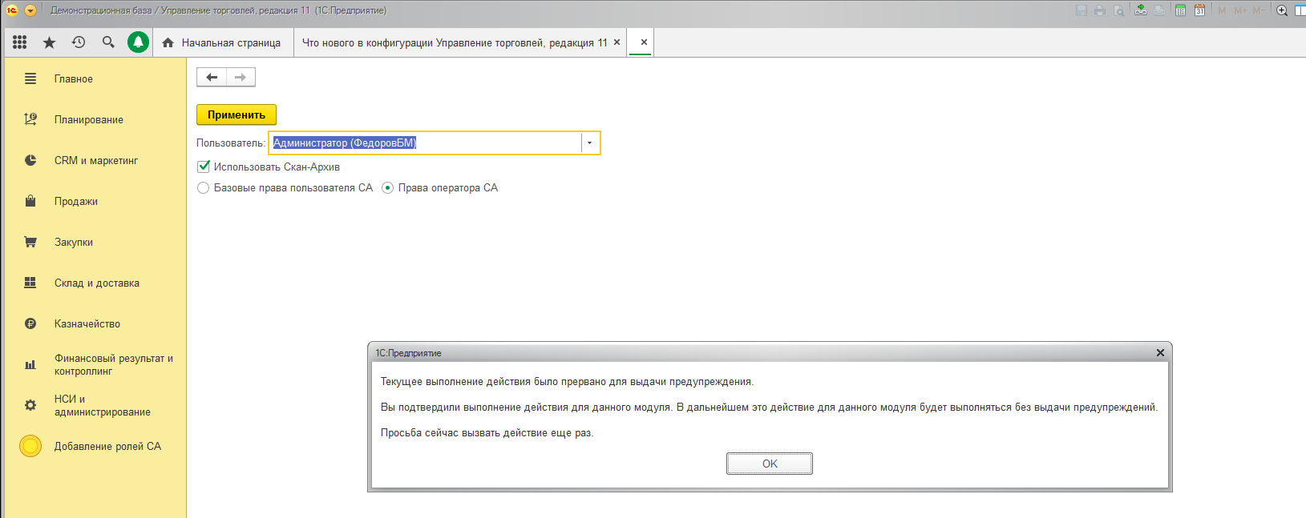

После принятия изменений и перезапуска базы в режиме предприятия в левой части появится значок «Скан-Архива».

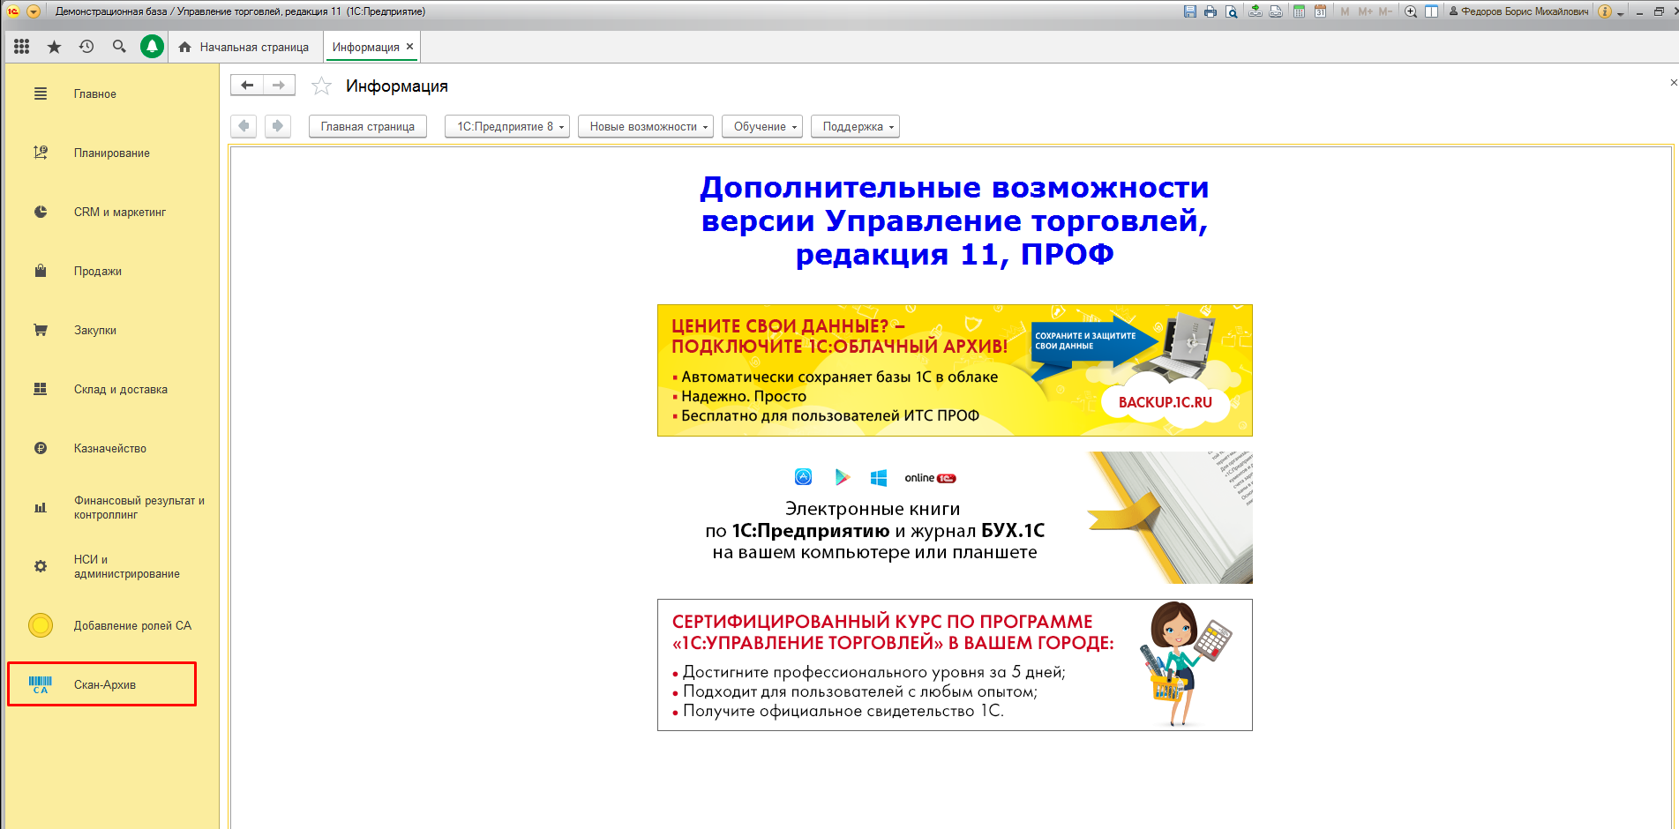

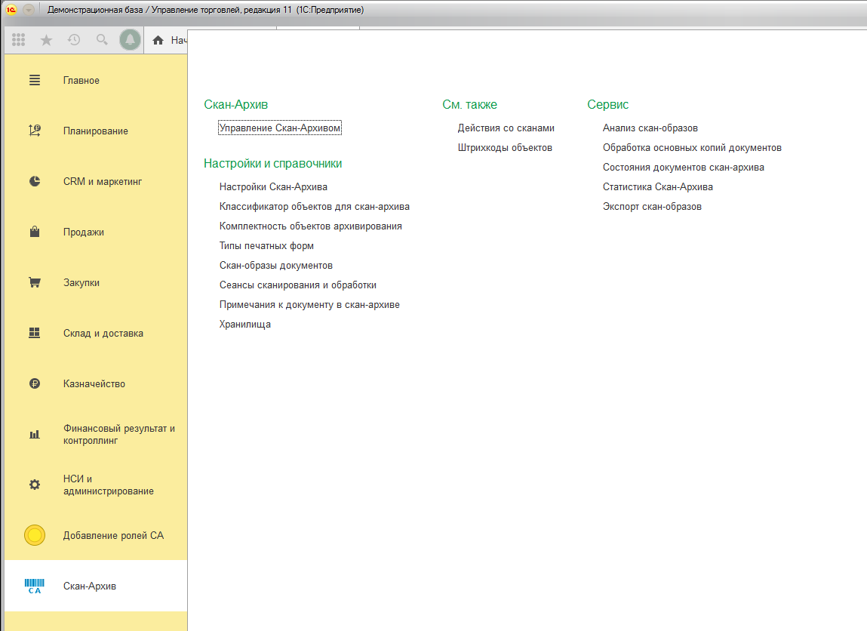

Ниже показано назначение прав «Базовые права пользователя СА».

